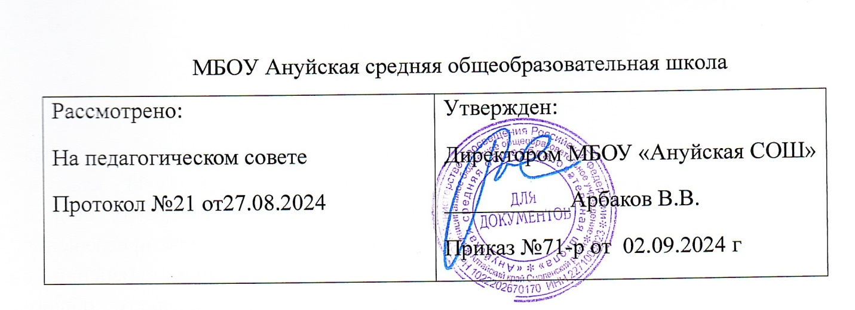

**Календарный график ООП СОО на 2024-2025 учебный год.**

**Пояснительная записка**

Годовой календарный учебный график составлен в соответствии с: Федеральным законом «об образовании в Росийской Федерации» от 29.12.2012г.(с изменениями); Приказом Министерства просвещения РФ от 31.05.2021 N 286 «Об утверждении ФГОС среднего общего образования»; СП 2.4.3648-20 "Санитарно-эпидемиологические требования к организациям воспитания и обучения, отдыха и оздоровления детей и молодежи" от 01.01.2021; Приказом Минпросвещения России от 16.11.2022 N 993 Об утверждении федеральной образовательной программы основного общего образования (Зарегистрировано в Минюсте России 22.12.2022 N 71764); уставом МБОУ «Ануйская СОШ». Настоящий документ признан обеспечить соблюдение прав обучающихся, выполнение нормативно-провавых оснований реализации учебного процесса в школе.

1. **Продолжительность учебного года:**

|  |  |  |
| --- | --- | --- |
| Классы | Начало учебного года | Окончание учебного года |
| 10-11класс | 02 сентября 2024 года | 26 мая 2025 года |

1. **Продолжительность учебной недели и нагрузка:**

|  |  |  |  |
| --- | --- | --- | --- |
| **Класс** | **Учебная нагрузка** | **Режим обучения** | **Выходные** |
| 10 | 34 | пятидневный | Суббота,  воскресенье |
| 11 | 34 | пятидневный | Суббота,  воскресенье |

1. **Режим обучения:** в первую смену обучаются все классы с 10-11.
2. **Учебные периоды и их продолжительность:**

|  |  |  |  |
| --- | --- | --- | --- |
|  | Дата | | Продолжительность |
| Начало четверти | Окончание четверти | Количество учебных недель |
| 1-ая четверть | 02.09.24 | 4.11.24 | 8 |
| 2-ая четверть | 5.11.24 | 8.01.25 | 8 |
| 3-я четверть | 9.01.25 | 30.03.25 | 11 |
| 4-ая четверть | 31.03.25 | 26.05.25 | 8 |

1. **Каникулы и их продолжительность:**

|  |  |  |  |  |
| --- | --- | --- | --- | --- |
| **Промежуток** в календарных днях | **Класс** | **Дата начала каникул** | **Дата окончания каникул** | **Продолжительность каникул, праздничных дней** |
| Осенние каникулы | 10-11 | 27.10.2024 | 4.11.2024 | 9 |
| Зимние каникулы | 10-11 | 29.12.2024 | 8.01.2025 | 10 |
| Весенние каникулы | 10-11 | 22.03.2025 | 30.03.2025 | 9 |
| Летние каникулы | 10-11 | 26.05.2025 | 31.08.2025 |  |

Дополнительные дни отдыха, связанные с государственными праздниками:

4 Ноября - День народного единства; 1 Января - Новый год;

1. февраля - День защитника Отечества; 8 Марта - Международный женский день;

1-3 Мая - Праздник весны и труда; 9 Мая - День Победы; 12 Июня - День России

**6. Режим дня**

Продолжительность урока для 10 класса - 40 мин. Занятия проходят в 1 смену.

Начало уроков первой смены – 9.00.

Перемены между уроками составляют 10-15 минут.

**7. Расписание подачи звонков:**

|  |  |  |  |
| --- | --- | --- | --- |
| Начало | Режимное мероприятие | окончание | Продолжительность перемены |
| 9.00 | 1 урок | 9.40 | 10 минут |
| 9.50 | 2 урок | 10.30 | 20 минут |
| 10.50 | 3 урок | 11.30 | 20 минут |
| 11.40 | 4 урок | 12.20 | 10 минут |
| 12.30 | 5 урок | 13.10 | 10 минут |
| 13.20 | 6 урок | 14.00 | 10 минут |
| 14.10 | 7 урок | 14.50 |  |

**8. Режим работы в период школьных каникул.**

Занятия детей в учебных группах и объединениях проводятся по временному утвержденному расписанию, составленному на период школьных каникул, в форме экскурсий, походов, соревнований и др.

**9. Организация промежуточной и итоговой аттестации**

Промежуточная аттестация проводится по четвертям, на основании Положения о текущем

контроле успеваемости, промежуточной аттестации и системе оценки успеваемости учащихся.

Сроки промежуточной аттестации:

|  |  |  |
| --- | --- | --- |
| полугодие | класс | срок |
| 1 полугодие | 10 | 2.09.24.- 8.01.25 |
| 2 полугодие, годовая | 10 | 09.01.25 -26.05.25 |